

Figura 1 - Localização da área urbana de Frederico Westphalen, no Estado do Rio Grande do Sul.

Tabela 1 - Descrição dos poços monitorados na área urbana da cidade de Frederico Westphalen.



* UTM 22S: Sistema de Projeção Cartográfica.

Tabela 2. Localização das nascentes urbanas na cidade de Frederico Westphalen (RS).



* UTM 22S: Sistema de Projeção Cartográfica.

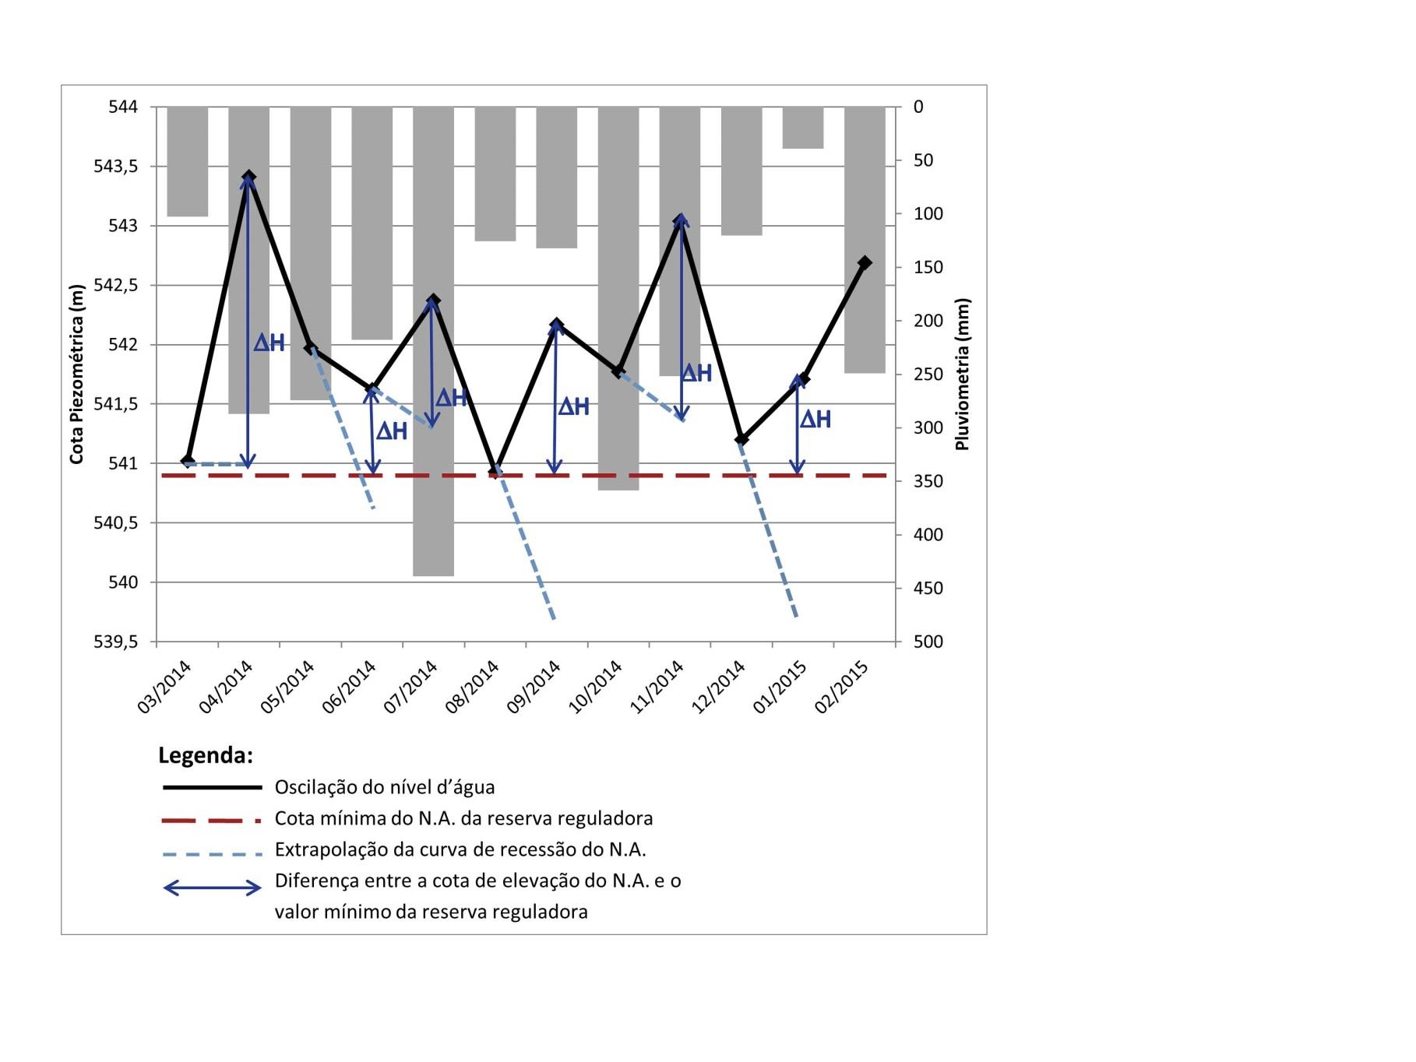

Figura 2 – Análise do hidrograma FW13 com a extrapolação das curvas de recessão e a medição das alturas de recarga (Δ*H* = *Htj-Ht0*) considerando como base da reserva reguladora o valor mínimo de N.A. observado durante o monitoramento hidrológico.

Tabela 3 – Precipitação mensal e anual observada na Estação Meteorológica Automática de Frederico Westphalen (RS), entre 02/2014 e 02/2015.





Figura 3 - Mapa potenciométrico e de fluxo das águas subterrâneas do aquífero freático subjacente à área urbana de Frederico Westphalen (RS). Data da medição do N.A.: outubro de 2014.



Figura 4 – Espacialização da variação máxima do N.A. (altura da espessura saturada) entre fev./2014 e fev./2015, na área urbana de Frederico Westphalen (RS).

Tabela 4 - Taxa de recarga natural mensal e anual, calculada pelo Método WTF, em poços localizados na área urbana de Frederico Wesphalen (RS), entre 02/2014 e 02/2015.



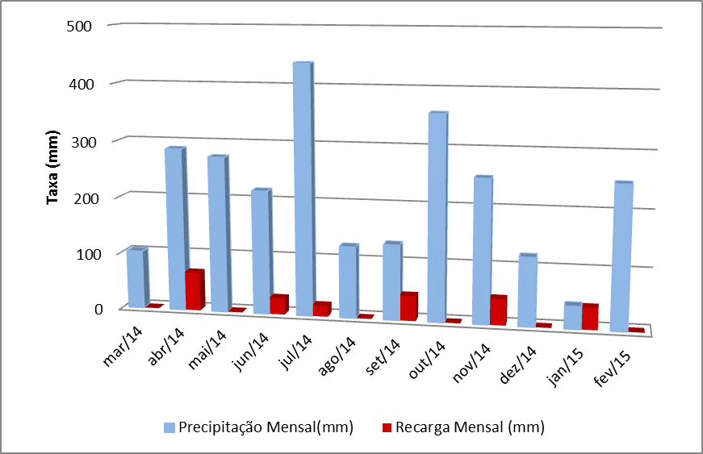

Figura 5 – Precipitação e recarga mensal do aquífero livre na área urbana de Frederico Westphalen, entre 02/2014 e 02/2015.

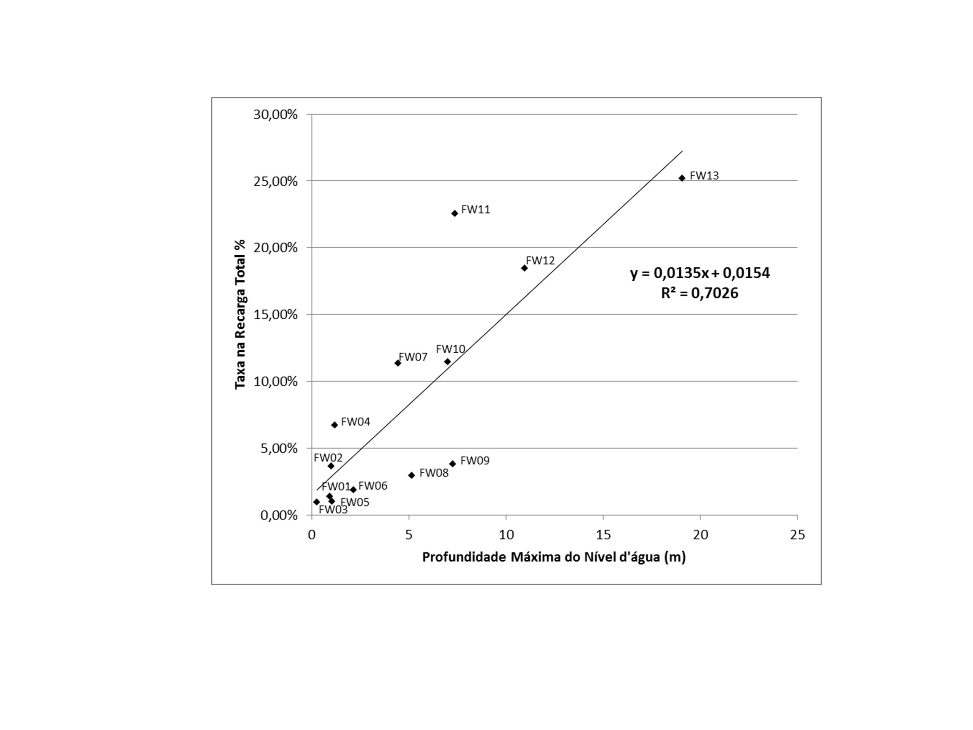

Figura 6 – Correlação entre o percentual de recarga anual (em relação à precipitação) e a profundidade máxima do nível d’água subterrânea do aquífero livre, em 13 poços de monitoramento localizados na zona urbana de Frederico Westphalen (RS).